

主动配电网大作业

姓名： 尚子轩

学号： 22121497

学院： 电气工程学院

班级： 硕2201班

**目 录**

1 单台逆变器工作原理 1

2 并联运行工作原理 2

3 MATLAB/Simulink模型搭建 4

4 实验结果 5

# 单台逆变器工作原理

发电机可以通过调节功角*δ*实现对输出有功功率P的调节。

通过调节端电压E相对受电端母线电压V的幅值差实现对输出无功功率Q的调节。



图1.1 下垂曲线

发电机输出的有功功率过多，则按照P-f下垂特性，输出频率将降低，而受电端母线频率不变，功角*δ*将减小，发电机输出有功功率P将减小。

形成负反馈，发电机输出有功功率P符合P-f下垂特性曲线时系统进入稳态。

发电机输出的无功功率过多，则按照Q-V下垂特性，输出电压将降低，而受电端母线电压不变，压差将减小，发电机输出无功功率Q将减小。

形成负反馈，发电机输出无功功率Q符合Q-V下垂特性曲线时系统进入稳态。

# 并联运行工作原理

以2台逆变器并联为例，图2.1为微电网运行结构图，其中含有2个分布式电源，使用电压源型逆变器，逆变器输出通过LC滤波器滤除高频毛刺，再由线路连接到输出交流母线上。K1、K2分别为两逆变器的输出继电器，控制分布式发电单元的投切；*r*1、*r*2分别等效逆变器1、2的输出电阻和线路电阻之和，*X*1、*X*2分别等效逆变器1、2的输出感 抗和线路感抗之和；*Z*l为负载值。与图2.1相对应的简化原理图如图2.2所示。图中，*E*∠0为并联交流母线电压；*U*1∠*φ1*和*U*2∠*φ2*分别为逆变器1、2的空载输出电压；*φ*1、*φ*2分别为逆变器1、2的空载输出电压与母线电压的相角差。

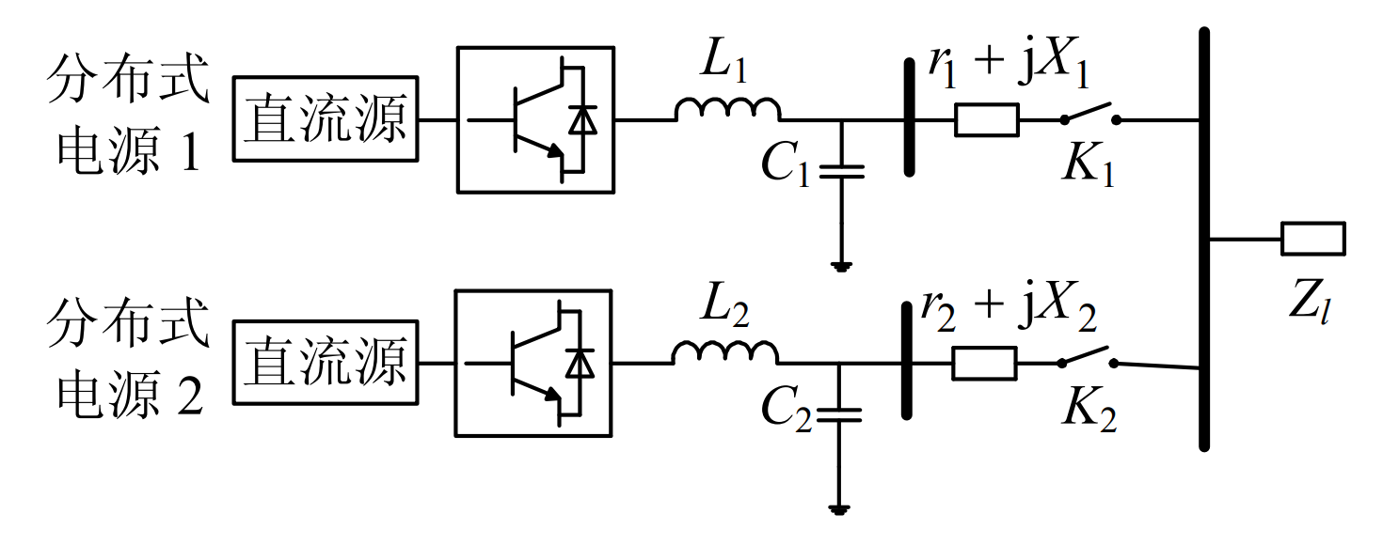

图2.1 含有2个分布式电源的微电网结构图

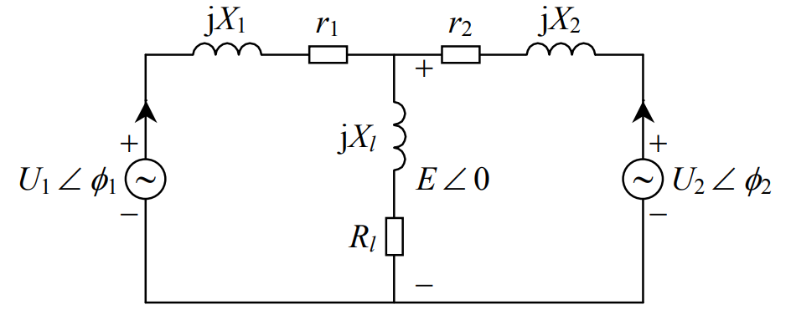

图2.2 含有2个分布式电源的微电网简化原理图

由图2.2所示关系，可得逆变器*i*(*i*=1,2)输出的有功功率和无功功率分别为





式中|*Zi*|为逆变器*i*对应的阻抗幅值：



式中：*Zi*包含逆变器输出阻抗和线路阻抗两部分；*ri*为逆变器*i*输出电阻与线路电阻之和；*Xi*为逆变器*i*输出感抗与线路感抗之和；*Ui*为逆变器*i*空载输出电压幅值；*φi*为逆变器*i*空载输出电压与母线电压的相角差；*θi*为阻抗角，其值为



实际中*φi*很小，可近似认为sin*φi*=*φi*，cos*φi*=1。当*Xi*远大于*ri*时，式(1)和(2)可分别写为





可见，有功功率主要与逆变器输出电压相角差有关，而无功功率主要与输出电压幅值有关。又因电压相角差和角频率满足关系：*ωi*=d*φi*/d*t*，由此，可通过调节有功功率来改变输出角频率，进而实现电压相角差的控制；通过调节无功功率来实现电压幅值的控制。



式中：*ωi*\*、*Ui*\*分别为空载输出电压角频率和幅值；m、n为下垂控制系数，由*ωi*、*Ui*合成电压环的参考电压。

# MATLAB/Simulink模型搭建



图3.1 外部功率下垂控制



图3.2 内部Vf控制



图3.3 主电路图

# 实验结果

两台逆变器输出功率波形如图4.1所示。

可以看出，在0.2s时负荷由有功P=0kW，无功Q=0kVar变为有功P=5kW，无功Q=5kVar，两台逆变器的功率经过短暂波动之后均能维持在有功P=2500W，无功Q=2500Var。

在0.4s时，负荷由有功P=5kW，无功Q=5kVar变为有功P=10kW，无功Q=5kVar，两台逆变器的功率经过短暂波动之后均能维持在有功P=5000W，无功Q=2500Var。

在0.6s时，负荷由有功P=10kW，无功Q=5kVar变为有功P=10kW，无功Q=10kVar。两台逆变器的功率经过短暂波动之后均能维持在有功P=5000W，无功Q=5000Var。

在0.8s时，负荷由有功P=10kW，无功Q=10kVar变为有功P=5kW，无功Q=5kVar。两台逆变器的功率经过短暂波动之后均能维持在有功P=2500W，无功Q=2500Var。

在1s时，负荷由有功P=5kW，无功Q=5kVar变为有功P=0kW，无功Q=0kVar。两台逆变器的功率经过短暂波动之后均能维持在有功P=0，无功Q=0。



图4.1 两台逆变器输出功率波形

两台逆变器输出的1.2~1.3s的三相电压波形如图4.2所示，可以看出稳态状态下电压谐波含量较低。



图4.2 两台逆变器输出三相电压波形（1.2~1.3s）

对两台逆变器输出三相电压中的A相电压进行FFT分析，分析结果如图4.3所示，两台A相电压THD均为0.01%，满足THD<3%的要求。



图4.3 两台逆变器输出A相电压具体波形

对两台逆变器输出电压的频率进行比较如图4.4所示，可以看出，当负荷增加时，两台逆变器频率同时降低并保持可以稳定；负荷降低时，两台逆变器频率同时提高并可以保持稳定。



图4.4 两台逆变器频率波形